广州市乾信经济发展有限公司

招 标 文 件

项目名称：科技兴海深蓝智谷孵化基地门岗布局优化改造

招标人： 广州市乾信经济发展有限公司
编制时间：二○二一年八月

目 录

第一部分 邀请函 1
第二部分 投标人须知 5
第三部分 投标文件格式 10
附件一 法定代表人授权委托书 12
附件二 平面图 13
附件三 招标计价汇总表 14
附件四 招标评分表 16
附件五 投标文件符合性审查表 17
附件六 施工合同 18

第一部分 邀 请 函
广州市乾信经济发展有限公司现对科技兴海深蓝智谷孵化基地门岗布局优化改造进行邀请招标，欢迎符合资格条件的供应商投标。
一、项目管理单位：广州市乾信经济发展有限公司
二、项目名称：科技兴海深蓝智谷孵化基地门岗布局优化改造
三、招标内容：
科技兴海深蓝智谷孵化基地门岗布局优化工程及竣工验收后2年的质保期(灯饰质保6个月)。施工位置为广州市南沙区环市大道西115号科技兴海深蓝智谷孵化基地门岗，施工总面积约60平方米，施工内容包括：
1、装修：拆除原消防控制室及原仓库之间内墙，拆除原门岗室开窗户的外墙，新建隔墙及外墙；拆除原消防控制室静电地板，布置新静电地板，原仓库新间隔的部位及门岗室增加的部位布置新地面；门岗所有隔间安装铝扣板天花；门岗所有隔间安装不锈钢地脚线；门岗所有隔间墙面墙面刷乳胶漆；新门岗室、原仓库安装玻璃门；新门岗室安装L型铝合金玻璃隔断。
2、电气：消防、监控设备迁移及线路敷设；门岗室所有隔间基础电路改造，包括但不限于：照明系统、插座、空调系统、道闸系统等施工范围内所有强电、弱电；安装插座；安装照明。
- 绿化：移除门岗两侧的3棵大王椰树及原门岗外绿化带绿植；新建绿化带造型地台、花基；新种绿化带绿植。
- 承包人采购材料的要求：承包人应将各项材料的品牌、品种、规格、数量、参数和颜色等情况以书面形式及样本提交我司确认，待批准后方可实施。
科技兴海深蓝智谷孵化基地门岗布局优化改造项目是以招标清单为基础的总价包干，包含施工图、包人工、包材料、包机械、包质量、包进度、包安全文明施工、包施工配合费、包工期、包施工措施费、包运输、包管理费、包利润、包规费、包风险、包税金等为完成本项目工程承包工作和服务所需的一切费用。
详见门岗原平面图、优化平面图（附件二）和招标计价汇总表（附件三）。
四、工期：
合同签订后的30个日历天。
五、投标单位需报送的资料：
1、在有效期内的《营业执照》（复印件）。
2、法定代表人委托授权书（原件）。
3、法定代表人、受委托人身份证（复印件）。
4、为本项目设定的施工图、施工方案（原件）。
5、未被列入“信用中国”网站(www. creditchina. gov. en)“记录失信被执行人或重大税收违法案件当事人名单或政府采购严重违法失信行为”记录名单(提供信用信息查询记录截图)。
备注：以上证件均为复印件（原件备查），复印件须加盖本单位公章。
六、招标限价：
本项目最高限价为149570元。本项目采取总价包干，包一切税费以及明示或暗示的所有一切风险、责任和义务等所有费用。请各投标单位按本项目招标计价汇总表结合项目状况、自身实力和市场因素进行报价。报价不得超过该项投标的最高限价，否则按废标处理。
七、招标文件领取：
广州南沙资产经营集团有限公司网站（http://www.gnao.com.cn）下载。
八、招标信息发布及结果公告网站：
广州南沙资产经营集团有限公司网站（http://www.gnao.com.cn）。
九、付款方式：本项目合同签订后，在收到等额合格的增值税专用发票之日起7个工作日内，支付合同总价的30%，完成水电安装工程及地面铺砖工程，在发包人收到承包人开具的等额合格的增值税普通发票之日起7个工作日内，支付合同总价的40%，工程竣工验收合格且完成结算后，在收到等额合格的增值税专用发票之日起7个工作日内，支付结算价的97%，剩余3%将在保修期满且收到等额合格的增值税专用发票之日起7个工作日内支付。
十、评标定标原则：本项目评标办法采用综合评分法，评标小组按 “公正、公平、诚信、科学、择优”的原则，根据评标办法，对投标文件进行认真评审，完成评标报告；向招标人报告评审意见，推荐综合得分由高至低排序的前1～3名为第一中标候选人、第二中标候选人、第三中标候选人。
十一、开标安排：
1、开标时间：2021年8月24日上午9:30。
2、开标地址：南沙区海滨路171号11楼1102会议室。投标人参加开标会的须凭身份证入场，受委托人须持授权委托书和本人身份证入场。
3、联系人：陈先生，咨询电话：020-39099200。

第二部分 投 标 人 须 知
一、说明
（一）投标前，投标人必须仔细阅读招标文件。若投标人认为招标文件有模糊或不清之处，立即与广州市乾信经济发展有限公司进行联系。
联系人：董小姐 联系电话：15989002403
联系地址：广州市南沙区海滨路171号1102房
（二）投标前，投标人需要缴纳投标保证金转账到以下指定账户。
公司名称：广州市乾信经济发展有限公司
开户行名称： 中国工商银行广东自贸区南沙分行
银行账号：3602 0569 0920 0024 158
联系人：董小姐 联系电话：15989002403
投标保证金：3000元。
转账时投标人应注明投标人名称、拟投标的项目名称，投标保证金缴纳时间为：2021年8月23日17：00前，对投标保证金的确认以银行实际到账时间和到服务中心缴纳时间为准。投标人缴纳投标保证金后才有资格参加投标。
（三）投标时，需出示交纳投标保证金的银行转账单或收据复印件。
（四）未中标人的投标保证金于开标后5个工作日内，原途无息退还；中标人的投标保证金于签订项目合同后5个工作日内，原途无息退还。
（五）投标人应承担其编制与递交投标文件所涉及的一切费用，无论投标结果如何，招标人将不对上述费用负任何责任。
（六）项目内容：科技兴海深蓝智谷孵化基地门岗布局优化改造，见附件《招标计价汇总表》。
二、投标人资格要求
（一）投标人必须是广州市内注册合法运作的法人，具有独立承担民事责任的能力，具备有效的营业执照。
（二）投标人营业执照的经营范围必须包含装修装饰、水电安装的内容。
（三）未被列入“信用中国”网站(www. creditchina. gov. en)“记录失信被执行人或重大税收违法案件当事人名单或政府采购严重违法失信行为”记录名单(提供信用信息查询记录截图)
（四）投标人应在招标公告后，5个工作日内到科技兴海深蓝智谷孵化基地进行现场勘查。未按时到现场勘查的投标人，招标人有权拒收其投标文件。
现场勘查联系人：董经理 联系电话：15989002403
三、投标文件的制作与递交
（一）在投标时，投标人应视为已检阅过招标文件，且同意严格招标文件中所要求的条款。
（二）投标文件一式二份：其中纸质正本1份，纸质副本1份，注明“正本”和“副本”字样，正本和副本分别封装，在封口上加盖投标单位的公章。在信封或包装的封面上写明：
收件人名称及地址:
项目名称:
投标人名称、地址:
本公司不接受未按规定密封的投标文件。
（三）本公司对不可抗力事件造成的投标文件的损坏、丢失不承担任何责任。
（四）本公司不接受电报、电话、电传、传真投标。
四、投标截止日期
（一）投标人完成标书并按规定做了密封和标记后必须在2021年8月24日上午9点30分前携相应的法定代表人证书和委托授权书等原件将投标书（密封）递交到金融大厦11楼1102房（联系人：陈杰伟；联系电话：020-39099200）。
（二）开标时间和地点：2021年8月24日上午9点30分；地点：广州市南沙区海滨路171号南沙金融大厦11楼1102会议室。
（三）评标由招标人成立专门评标小组负责本次科技兴海深蓝智谷孵化基地门岗布局优化改造项目的评定工作。在资产经营集团公司评标专家库中随机抽取。
（四）本项目采用综合评分办法，综合考虑价格、施工方案、业绩条件、保修服务，从通过符合性审查的投标人中按计分办法给出相应的综合评分（见附表《科技兴海深蓝智谷孵化基地门岗布局优化改造项目招标评分表》）。
（五）根据掌握的情况和本次评分办法给出客观公正的评分，得分最高者为中标单位。
（六）招标人有权利拒绝并原封退回在其规定的截止日期后收到的任何投标书。
五、投标的修改
在投标截止时间前投标人可以修改其投标，但必须以书面形式通知本公司，投标截止后不得修改其投标。
六、投标有效期
（一）投标书应在截标90天内保持有效。投标有效期比规定时间短的，将被视为非响应而予以拒绝。
（二）特殊情况下在原有投标有效期截止之前，招标人可征求投标人同意延长投标有效期。接受投标有效期延长的投标人将不会被要求和允许修正其投标书。
七、选取结果
（一）评标小组将只对确定为实质上响应招标文件要求的投标进行评价和比较。
（二）实质上没有响应招标文件要求的投标文件将被拒绝。投标人不得通过修改或撤消不合格要求的偏离或保留从而使其投标成为实质上响应的投标，如发现下列情况之一的，其投标将被拒绝：
1.超出经营范围投标;
2.投标人资格证明文件不全的;
3.投标文件无法人代表签字，或签字者无法人代表有效委托书的;
4.其他情况不满足招标文件要求;
5.投标有效期不足的;
6.未按要求密封的投标文件。
八、计分方法（100分）：计分办法细则详见附件《科技兴海深蓝智谷孵化基地门岗布局优化改造项目招标评分表》。
九、对投标文件中的任何疑义或表达不清的内容，评标小组有权要求投标人予以澄清。
十、 授予合同
（一）授标范围
招标人保留在授标之前宣布招标无效的权利，并将不对受影响的投标人承担任何责任，也无义务向受影响的投标人解释。
（二）中标通知书
在投标有效期期满之前，招标人将用传真通知中标的投标人（简称中标人）中标。无论双方有无签订正式的合同，中标通知书将是招标人和中标人签订合同的一个组成部分。此中标通知书将视同招标人和中标人签订的合同，并具有同等法律效力。
（三）签订合同
中标人必须与招标人签订由招标人所准备的合同。
十一、 招标单位不接受非中标单位查询和解释。
十二、本次选取科技兴海深蓝智谷孵化基地门岗布局优化工程施工单位后将给予书面通知评定结果，确定后将作为招标人科技兴海深蓝智谷孵化基地门岗布局优化工程的施工单位。
十三、选取过程监督
为确保选取过程公开透明，本次科技兴海深蓝智谷孵化基地门岗布局优化改造项目施工单位的选取工作，全程接受招标人纪检人员的监督。

第三部分 投 标 文 件 格 式

投 标 函
致：广州市乾信经济发展有限公司：
根据贵公司的 （项目名称），正式授权下述签字人 （姓名和职务)代表投标人（投标单位的名称），提交下述文件一式壹份。
一、法人营业执照副本复印件（并加盖公章）、法定代表人证明书、法人授权委托书、身份证正反面复印件。
二、《科技兴海深蓝智谷孵化基地门岗布局优化改造项目报价表》。
三、据此函，投标人兹宣布同意如下：
(1)我方将按招标文件的规定履行协议责任和义务。
(2)我方已详细审核全部招标文件及其有效补充文件，我方知道必须放弃提出含糊不清或误解的问题的权力。
(3)我方同意从规定的开标日期起遵循本投标文件，并在规定的投标有效期期满之前，本投标文件始终对我方具有约束力；如果中标,本次招标文件和本投标文件将作为协议的附件。
(4)我方同意向招标人提供贵方可能另外要求的与投标有关的任何证据或资料。
(5)一旦我方中标,我们愿意履行自己在投标文件中的全部承诺和责任。
(6)我方愿意遵守招标文件中对投标者的所有规定。
(7)我方完全理解贵公司有保留在授标之前任何时候接受或拒绝任何投标，以及宣布招标程序无效或拒绝所有投标的权力。我们完全理解贵公司无向未中标人解释未中标理由的义务。
(8)我方完全理解贵公司不一定以最低价确定中标单位。
(9)我方知道如用虚假材料或恶意方式向贵公司提出质疑的话，将承担相应的法律责任。同时，我们承诺：我们如果有上述行为的话，我们将无条件承担贵公司相关的调查论证费用。
(10)与本投标有关的正式通讯地址为：
地 址：
邮 编：
电 话：
传 真：
投标单位代表姓名（签字）：
移动电话：
投标单位名称：
公 章： 日 期：
附件一 法定代表人证明书、法定代表人授权委托书（格式）

企业法定代表人证明书
（ ）第 号
现任我单位 职务，为法定代表人（负责人），
特此证明。
有效期限：180日历天
附：法定代表人（负责人）性别： 年龄： 身份证号码：
注册号码： 企业类型： 企业
经营范围： 等
单位： （盖章）
年 月 日

………………………………………………………………………

企业法定代表人授权委托书
（ ）第 号
兹授权 为我方委托代理人，其权限是：以我方名义签署、澄清、说明、补正、递交、撤回、修改 项目投标文件、 签订合同和处理有关事宜，其法律后果由我方承担。
有效期限：180日历天
附：代理人性别： 年龄： 身份证号码：
注册号码： 企业类型： 企业
经营范围： 等
法定代表人（负责人）： （签名或盖章）
授权单位：（盖章）
年 月 日

附件二：

平面图
一、门岗原平面图
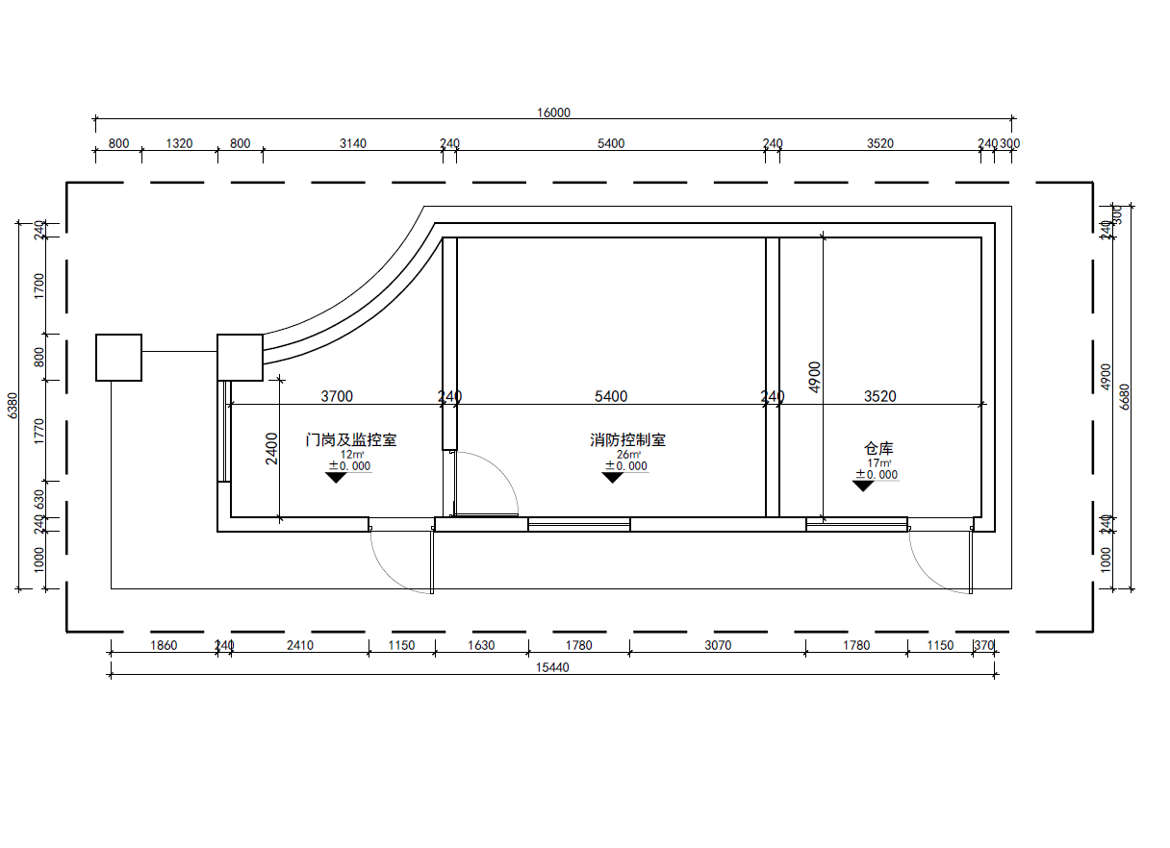
二、门岗优化平面图
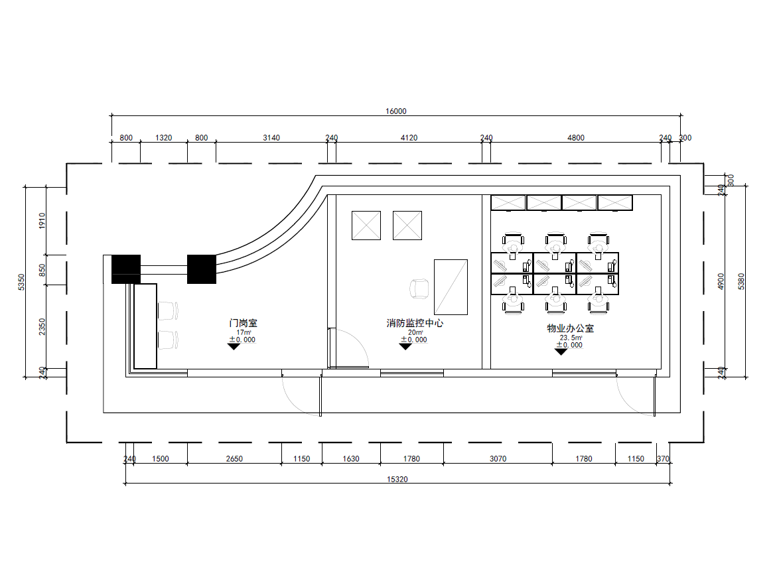

附件三：

科技兴海深蓝智谷孵化基地门岗布局优化改造项目

招标计价汇总表
序号 | 分部分项工程 | 项目特征描述 | 单位 | 工程量 | 单价（元） | 合计（元） | 备注
A | 门岗布局优化项目 |  | 项 | 1 | -
1 | 砖墙拆除 | 1.门岗室内墙体拆除  2.垃圾清运 | 项 | 1
2 | 商铺门头局部格栅拆除 | 1.商铺原格栅拆除（高空作业）  2.垃圾清运 | 项 | 1
3 | 静电地板拆除 | 1.门岗原静电地板拆除  2.垃圾清运 | 项 | 1
4 | 砖墙砌砖及水泥批荡 | 1.150轻质砖墙砌筑（门岗延伸位置玻璃窗以下砌砖及侧面延伸部位，物业办公室隔墙）  2、新增砌体沿墙高500mm应配置2条Φ6钢筋，钢筋伸入砌体墙内不少于500mm.  2.砌体墙双面批水泥沙浆 | m2 | 20
5 | 小砖砌筑地台及水泥批荡 | 1.轻质小砖砌筑  2.高度100mm  3.水泥沙浆批荡 | m2 | 28
6 | 门岗室、办公室地面瓷砖 | 1.原地面地砖凿毛处理  2.铺设600*600地砖  3.水泥沙浆批荡 | m2 | 40
7 | 铝合金框玻璃隔断 | 1.757型材的铝合金框架 1.4mm  2.单层普通玻璃 8mm  3.含80CM宽推拉窗 高1900mm | m2 | 8
8 | 门岗室地面不锈钢踢脚线 | 1.9MM木工板打底  2.100mm高，304不锈钢踢脚线 | 项 | 1
9 | 门岗天花铝扣板吊顶 | 1.天花主龙骨1.2厚，次龙骨0.6厚安装铺设  2.0.8厚300*600mm白色铝扣板 | m2 | 65
10 | 门岗室内天花墙面乳胶漆 | 1.原墙面腻子乳胶漆铲除  2.腻子两遍  3.立邦乳胶漆漆两遍 | m2 | 150
11 | 门岗消防控制室静电地板 | 1.全钢防静电PVC地板  2.规格600*600*30mm厚 | m2 | 21
12 | 门岗消防控制室玻璃门 | 1.12厘钢化透明玻璃  2.不锈钢门把手  3、黑色大理石门槛石  4.皇冠地弹簧 | 套 | 1
13 | 消防、监控设备迁移及线路敷设 | 1.设备及线路保护  2.线路复原 | 项 | 1
14 | 门岗室内基础电路改造 | 1.强电线采用珠江国标电线；2.5-6.0mm2，联塑PVC线管（管全部为暗藏或者暗埋），包括但不限于：照明系统、插座（15个）、空调系统（专用开关1个）、消防系统、中控、道闸系统等施工范围内所有强电（恢复原拆除的强弱电，开关3个、网络和电话面板插孔5个）； 2.普通接线盒、面板底盒。 | 项 | 1
15 | 暗装LED面板灯 | 1.定位、开孔及灯具安装；  2.灯具品牌：雷士/或同等次品牌  3.规格300*600mm | 个 | 11
B | 大门绿化改造项目 |  | 项 | 1 | -
1 | 原绿植移除 | 1.起重机租用  2.原园区大王椰砍伐  3.垃圾清运 | 项 | 1
2 | 花基造型地台及花槽石材 | 1.新建造型地台、花槽（周长暂定46m，高度暂定50cm）  2.侧面贴文化砖、基面贴大理石（宽度暂定30cm）  3.垃圾清运 | 米 | 46
3 | 门岗外围花基绿化种植 | 1.花泥回填  2.花池沿阶草、海桐  3.斜坡细叶结缕草  4.垃圾清运 | 项 | 1
合计 |  |  |  |  |  |  | A+B项之和
备注：1.报价为总价包干，包含施工图、包人工、包材料、包机械、包质量、包进度、包安全文明施工、包施工配合费、包工期、包施工措施费、包运输、包管理费、包利润、包规费、包风险、包税金等为完成本项目工程承包工作和服务所需的一切费用。
2.本次评标以参考数量的总价进行评分。

附件四：
科技兴海深蓝智谷孵化基地门岗布局优化改造项目
招标评分表
投标人： 评标人：
序号 | 评分因素及权重 | 分值 | 评分标准 | 细则 | 得分
1 | 报价 | 40 | 所有投标人报价的最低值为基准价，报价等于基准价得40分。报价与基准价相比较，每高1%扣0.5分（保留到小数点后两位），扣分最高不超过40分。 | 得分=（报价-最低价）/最低价*100*0.5
2 | 施工图纸 | 20 | 提供的施工图纸完整性及细致程度得20分（不足之处由评委根据标书情况酌情扣分）。 | 1.提供施工设计说明得2分；
 |  |  |  | 2.提供总平面图得2分；
 |  |  |  | 3.提供立面图得3分；
 |  |  |  | 4.提供天花平面图得2分；
 |  |  |  | 5.提供地饰平面图得2分；
 |  |  |  | 6.提供放线图得2分；
 |  |  |  | 7.提供制位图得2分；
 |  |  |  | 8.提供做法说明得3分；
 |  |  |  | 9.提供材料表得2分。
3 | 施工方案 | 30 | 提供的施工方案符合现场需求得30分（不足之处由评委根据标书情况酌情扣分）。 | 1.工期安排合理得5分；
 |  |  |  | 2.工序衔接合理得5分；
 |  |  |  | 3.进度控制点设置合理得5分；
 |  |  |  | 4.劳动力组织合理得5分；
 |  |  |  | 5.安全保障可靠得3分；
 |  |  |  | 6.施工现场措施得力得2分。
4 | 业绩 | 5 | 提供相近2年类似业绩，每个业绩金额不低于本项目的限价金额，投标时提供合同复印件（合同首页、金额页、盖章页）作为证明。 | 每个业绩得1分，最高得5分。
5 | 保修服务 | 5 | 提供完善的保修服务保障的得5分。 | 1.保修期限符合国家要求得3分；
 |  |  |  | 2.保修响应时间合理得2分。
总分合计

附件五：
投标文件符合性审查表
项目名称：科技兴海深蓝智谷孵化基地门岗布局优化改造项目招标
序号 | 评审项目 单位
1 | 投标文件密封性完好。
2 | 投标人必须是广州市内注册合法运作的法人，营业执照复印件（加盖公司公章）。
3 | 法定代表人证明书、法人授权委托书原件，被委托人身份证、法人代表身份证复印件。
4 | 投标人营业执照的经营范围必须包含装修装饰、水电安装的内容。
5 | 投标人未被列入“信用中国”网站(www. creditchina. gov. en)“记录失信被执行人或重大税收违法案件当事人名单或政府采购严重违法失信行为”记录名单(提供信用信息查询记录截图)
6 | 投标人收到招标人的邀请函。
7 | 交纳投标保证金的银行转账单或收据复印件。
8 | 不超最高限价。
9 | 评审结论。

注：1、每一项目符合的打“○”，不符合的打“×”；

2、表中全部条件满足为通过。

评委签名： 日期： 年 月 日

附件六：

科技兴海深蓝智谷孵化基地门岗

布局优化改造施工合同

甲方（发包人）：广州市乾信经济发展有限公司

乙方（承包人）：

兹有科技兴海深蓝智谷孵化基地门岗布局优化改造工程，经过投标、开标，根据开标结果由承包人施工。依照《中华人民共和国民法典》及其他有关法律、法规，结合本工程的情况，为了明确工程项目及双方责任，本着互相协作，确保施工项目顺利完成的原则，经过协商签订本合同。
第一条 工程地点：广州市南沙区环市大道西115号，施工总建筑面积约为60平方米。
第二条 工程内容：
1、拆除原消防控制室与原仓库之间的隔墙，将原仓库宽度从3.52米调整到4.8米，新建隔墙。将原门岗及监控室带窗户的隔墙拆除，延原飘檐位置在四周新建隔墙，将门岗窗户扩大成L型，拓宽视野范围。将原门岗及消防控制室及仓库的防火门改成玻璃门。
2、门岗布局优化后，将原安装在门岗的监控设备移到消防控制室里安装，将消防控制室设置为消防监控中心。设备集中安装后，可实现统一监控管理，缩减岗位配置，节约人工成本。将调整后的仓库作物业办公室使用，预计可容纳6人共同办公，基本满足物业管理人员办公需求。
3、布局调整后，科技兴海深蓝智谷孵化基地门岗区域面积变为60.5平方米（见图二），比原面积增加5.5平方米，分为3个房间，分别是门岗（17平方米）、消防监控中心（20平方米）、物业办公室（23.5平方米）。
4、移除门岗两侧的3棵大王椰树，对门岗前红线范围内的绿化带进行升级改造。
详见施工图纸和招标清单。
第三条 合同承包金额：
人民币大写： （小写：￥ 万元）（详见投标文件的工程报价单）。在施工过程中如有增加工程项目及工程量，应按投标单价及实际工程量进行结算。
第四条 承包方式：
科技兴海深蓝智谷孵化基地门岗布局优化改造工程是以施工图及招标清单为基础的总价包干，包含人工、包材料、包机械、包质量、包进度、包安全文明施工、包含施工配合费、包工期、包含施工措施费、包运输、包管理费、包利润、包规费、包风险、包税金等为完成本项目工程承包工作和服务所需的一切费用。
第五条 付款方式及结算：
1、本合同签订后，在承包人进场后，且发包人收到承包人开具的等额合格的增值税普通发票之日起7个工作日内，支付合同总价的30%，即人民币大写： （小写：￥ 万元）作为第一期工程款。
2、完成水电安装工程及地面铺砖工程，在发包人收到承包人开具的等额合格的增值税普通发票之日起7个工作日内，支付合同总价的40%，即人民币大写： （小写：￥ 万元）作为第二期工程款。
3、工程竣工验收合格且完成结算后，在发包人收到承包人开具的等额合格的增值税专用发票之日起7个工作日内，支付至结算价的97%作为第三期工程款。
4、剩余结算价的3%作为质保金将在保修期满且在发包人收到承包人开具的等额合格的增值税专用发票之日起7个工作日内支付。
第六条 工期：
1、工程工期为 30 个日历天（从开工日期当天开始计算工期）。
2、如遇下列情况，工期可以顺延；
（1）如遇人力不可抗拒的自然灾害（台风、火灾、地震）等造成的停工；
（2）因施工图纸修改，增加了工程量，而受影响；
（3）因停水、停电等达8小时以上；
（4）发包人因财力不足或按合同规定预付工程备料款和工程进度款而受影响；
（5）发包人不能按合同规定在开工前1天交出施工场地接通施工水源电源时。
第七条 工程质量要求：
1、承包人应将各项材料和工程设备的品牌、品种、规格、数量、参数和颜色等情况以书面形式及样本提交发包人确认，并由发包人批准后方可实施。
2、承包人必须按施工图纸精心施工，保证工程质量，达到国家装饰行业规范要求。
第八条 责任范围：

1、发包人责任：
（1）按时移交施工场地；
（2）负责解决施工用水、用电、道路畅通，并承担费用；
（3）按时支付工程款项；
（4）组织工程竣工验收工作及做好结算工作。

2、承包人责任：
（1）做好施工组织管理、精心施工、保证质量，按时完工，交付费用；
（2）负责做好施工现场文明施工及消防安全工作；
（3）负责做好材料、设备的采购、保管工作；
（4）参加工程竣工验收工作及负责质保工作；
（5）施工期间负责工人的保险责任，所有的工伤责任由承包人承担。
第九条 工程验收：
具备本合同约定的竣工验收条件时，承包人应向发包人提交竣工验收申请和完整合格的竣工资料，发包人在收到申请及相关资料后组织验收，工程验收合格，发包人及参与验收的单位在竣工验收报告上签字盖章之日为本工程的竣工之日。
第十条 保修期限及范围：
1、本工程自竣工验收后，在正常使用条件下保修期为贰年。
2、保修范围：在保修期，属承包人施工范围的工程项目，因施工质量问题造成损坏的，承包人应予以免费维修。属发包人使用不当或其它原因造成损坏的，应当由发包人负责，若需承包人负责维修，发包人应承担费用。

第十一条 工程变更：

1、工程变更权限：
合同履行期间，发包人可按照本条款“3、工程变更程序”约定的变更程序向承包人发出变更指令，承包人应按照合同约定实施变更工作。
没有经发包人批准，承包人应按照合同约定施工，无权对合同工程作出任何变更。
工程量偏差不属于工程变更，该项工程量增减不需要任何指令。

2、工程变更内容：
合同履行期间，发包人可对合同工程或其任何部分的形式、质量或数量作出变更。发生下列情形之一，应按照本条规定进行变更。
（1）改变合同工程中任何工程数量（不含工程量的偏差）；
（2）删减任何工作，但删减的工作不能转由发包人或其他人实施；
（3）改变任何工作内容的性质、质量或其他特征；
（4）改变工程任何部分的标高、基线、位置和(或)尺寸；
（5）为完成永久工程所必须的任何额外工作；
（6）改变合同工程的施工时间和已批准的施工工艺或顺序。
但对合同工程工期、质量标准等实质性变更的，应在作出变更前，与承包人签订补充协议书，作为本合同的补充文件。

3、工程变更程序：
合同工程发生变更，合同双方当事人应遵循下列程序实施工程变更的相关工作。
（1）合同工程可能发生或发生工程变更时，承包人可依据下列情况及时提出。
A.合同工程可能发生本条款“2、工程变更内容”所列情形的，发包人可向承包人发出变更意向书，并附必要的施工图纸及其说明等资料。承包人应在收到变更意向书后的3天内，向发包人书面提交包括拟实施变更工作的计划、措施、竣工时间、修改内容和所需金额等在内的实施方案。发包人应在收到实施方案后的3天内予以答复；同意承包人提交的实施方案的，应在收到实施方案后的3天内发出变更指令。
B.承包人收到发包人为实施合同工程所提供的施工图纸和文件，经检查认为存在本条款“2、工程变更内容”所列情形的，可向发包人提出书面建议。发包人收到承包人书面建议后，应提出确认意见；确认存在变更的，发包人应在收到承包人书面建议后的3天内发出变更指令。不同意作为变更的，应由发包人书面答复承包人。
C.若承包人收到发包人的变更意向书后认为难以实施此项变更的，应立即通知发包人，说明原因并附详细依据。合同双方当事人协商后确定撤销、改变或不改变原变更意向书。
D.承包人应在收到发包人发出变更指令或变更意向书后的3天内，向发包人提交工程变更报告。报告内容应包括变更原因、根据本合同第十二条约定详细开列变更工作的价格组成和依据，并附变更的施工图纸及其相关说明。
E.变更工作影响工期的，承包人应提出调整工期的要求。发包人认为有必要时，可要求承包人提交提前或者延长工期的施工进度计划或相应施工措施等资料。
（2）发包人在收到承包人工程变更报告后，应及时对报告内容予以核实，并在收到报告后的3天内予以确定或提出修改意见。发包人在收到承包人工程变更报告后的3天内未确定也未提出修改意见的，视为承包人提交的工程变更报告已被认可。
（3）承包人应在发包人确定工程变更报告后的3天内，按照发包人发出的变更指令及时组织实施变更工作。否则，由此引起的损失和（或）延误的工期由承包人承担。

4、承包人提出工程变更建议：
合同履行期间，承包人可提出工程变更建议。变更建议应以书面形式向发包人提出，详细说明变更的原因、变更方案及合同价格的增减情况，并附必要的施工图纸及其说明等资料。变更建议被采纳的，发包人应按照本条款“3、工程变更程序”规定向承包人发出变更指令。

5、工程变更导致合同价款和工期的调整：
工程变更不应使合同作废或无效。工程变更应按照第十二条规定确定变更的工程款；影响工期的，工期应相应调整。但由于下列原因引起的变更，承包人无权要求任何额外或附加的费用，工期不予顺延：
（1）为了便于组织施工而采取的技术措施变更或临时工程变更；
（2）为了施工安全、避免干扰等原因而采取的技术措施变更或临时工程变更；
（3）因承包人违约、过错或承包人引起的其他变更。
第十二条 工程变更事件：

1、工程变更的价款调整：
合同履行期间，出现本合同第十一条工程变更的，合同双方当事人应调整合同价款。

2、调整分部分项工程费的方法：
工程变更引起分部分项工程项目发生变化，属于本条款“3、调整措施项目费的方法”规定情况的，按照其规定调整；否则按照下列规定调整分部分项工程费：
（1）合同中有适用于变更工程项目的，按照该项目的单价或合价调整；
（2）合同中没有适用、只有类似于变更工程项目的，可在合理范围内参照类似项目的单价或合价调整；
（3）合同中没有适用也没有类似于变更工程项目的，根据变更工程资料、计量规则和计价办法和承包人报价浮动率提出变更工程项目的单价或合价，经合同双方当事人确认后调整；
（4）合同中没有适用也没有类似于变更工程项目，根据变更工程资料、计量规则、计价办法和通过市场调查等的有合法依据的市场价格提出变更工程项目的单价或合价，经合同双方当事人确认后调整。

3、调整措施项目费的方法：
工程变更引起措施项目发生变化的，合同双方当事人不利一方当事人有权提出调整措施项目费。提出调整措施项目费的，应事先将拟实施的方案提交另一方当事人确认，并详细说明与原方案措施项目相比的变化情况。拟实施的方案，经合同双方当事人确认后执行。该情况下，应按照下列规定调整措施项目费：
（1）凡可计算工程量的措施项目费，按照实际发生变化的措施项目的工程量乘以本条款“2、调整分部分项工程费的方法”规定的单价或合价调整。
（2）凡按系数计算的措施项目费，除本款第(1)点情形外，按照实际发生变化的措施项目调整，但应考虑承包人报价浮动因素，即调整金额按照实际调整金额乘以承包人报价浮动率计算。
（3）如果不利一方当事人未按本款规定事先将拟实施的方案提交给另一方当事人，则认为工程变更不引起措施项目费的调整或不利一方当事人放弃调整措施项目费的权利。

4、删减工作或工程的补偿：
如果因为非承包人原因删减了合同中的某项原定工作或工程，致使承包人发生的费用或(和)得到的收益不能被包括在其他已支付或应支付的项目中，也未被包含在任何替代的工作或工程中，则承包人有权按照本条规定提出并得到补偿。
第十三条 违约责任：
1、合同双方当事人中的任何一方因未履行合同约定或违反国家法律、法规及有关政策规定，受到罚款或给对方造成损失的均由责任方承担责任，并赔偿给对方所造成的经济损失。
2、发包人非因承包人原因单方终止合同的，发包人应按承包人实际完成工程量结算工程款，并赔偿承包人相应的直接经济损失，包括已购买的材料费，人工费，运费等。
3、发包人未按期支付工程款的，每延误一天向承包人支付违约金为工程总金额的1‰/天。
4、由于承包人原因，工程质量达不到双方约定的质量标准，承包人负责修理，工期不予顺延。
5、由于承包人原因致使工期延误，每延误一天向发包人支付的违约金为工程总金额的1‰/天。
6、由于不可抗力（自然灾害或社会异常事件 ）导致本合同不能履行时，可以协商变更或解除本合同，但须双方达成一致意见。
第十四条 合同争议的解决方式：
本合同在履行过程中发生的争议，由当事人双方协商解决；协商不成的，任何一方可依法向南沙区法院提起诉讼。任何一方因主张权利而发生的诉讼费、律师费、鉴定保全及公证等合理费用，由违约方承担。
第十五条 合同效力：
本合同一式肆份，甲方执叁份，乙方执壹份，具同等法律效力，本协议履行完成后自动终止。
本合同经双方签字盖章之日起生效。

发包人（公章）： 承包人（公章）：

法定（授权）代表人： 法定（授权）代表人：

- 签约日期： 签约日期：

